1. **实验环境**

开发环境：MATLAB R2022a

所调函数：conv 卷积函数，fft 快速傅里叶变换，ifft 快速傅里叶逆变换

1. **实验目的**

分析对比部分：

对比你使用的平台下的快速傅里叶变化的库函数；比较对于特定长度序列，他们的时间效率。可以多尝试不同长度进行分析

1. **实验内容——分析对比**
2. 通过linspace函数构造序列并使用tic&toc计时进行测试，测试代码如下：

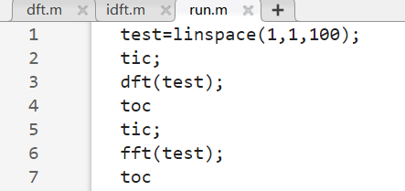

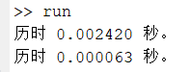

可知在长度为100的情况下，fft比所写dft快38.4倍。

1. 多次改变序列长度，数据如下：
   * 1. 序列长1000

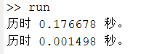

* + 1. 序列长10000

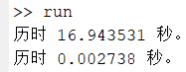

* + 1. 多次改变序列长度进行统计，得到以下结果

|  |  |  |  |
| --- | --- | --- | --- |
| 序列长度 | Dft所用时间/s | Fft所用时间/s | 时间比 |
| 100 | 0.002420 | 0.000063 | 38.4127 |
| 1000 | 0.176678 | 0.001498 | 117.9426 |
| 2500 | 1.074187 | 0.001347 | 797.4662 |
| 5000 | 4.337479 | 0.001772 | 2447.787 |
| 7500 | 9.603992 | 0.001861 | 5160.662 |
| 10000 | 16.943531 | 0.002738 | 6188.287 |
| 50000 | 433.586940 | 0.005831 | 74358.93 |

Dft通过二重循环进行累加，所用时间呈2次幂上升，而fft上升幅度较小。